1. Utiliza el conjunto de datos *airline*.arff para pronosticar el número de pasajeros que volarán con la aerolínea los próximos 5 o 10 meses (a elegir). Selecciona un intervalo de confianza a elegir entre el 90 y 99%. Haz uso de los últimos 12 o 24 registros del histórico de datos (a elegir) para entrenar un modelo de perceptrón multicapa. Evalúa un conjunto de test compuesto por el 20% o el 30% del histórico de datos (a elegir). Muestra por pantalla los resultados cuantitativos obtenidos en el test para alguna de las siguientes métricas (a elegir únicamente una de ellas): MAE o RMS.

|  |  |
| --- | --- |
| **Variables a elegir** | **Valores fijados** |
| *Meses a predecir* | 8 |
| *Intervalo de confianza* | 95% |
| *Número de registros previos* | 24 |
| *Porcentaje para el test* | 30% |
| *Métrica de error utilizada* | MAE |

**Captura de pantalla con los resultados cuantitativos de la métrica elegida:**

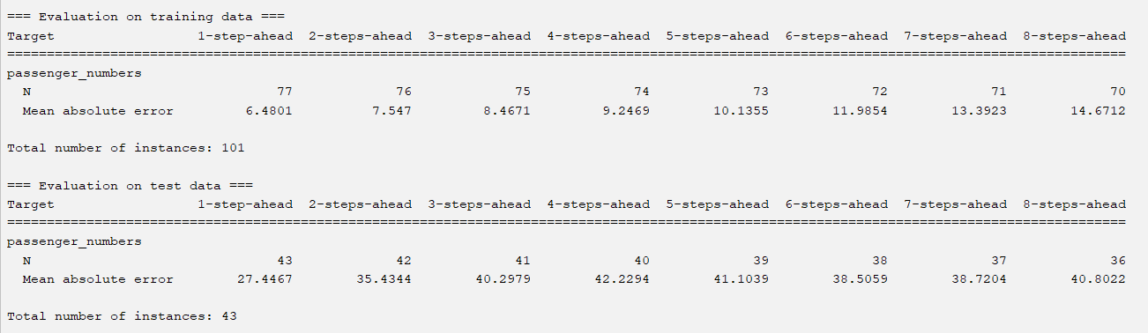

1. Repite el ejercicio anterior con los mismos valores, pero cambiando el modelo de perceptrón multicapa por uno de regresión lineal. Muestra por pantalla los resultados cuantitativos obtenidos del nuevo modelo y determina cuál de ellos reporta mejores resultados de predicción.

**Captura de pantalla con los resultados obtenidos:**



Funciona mejor el modelo de regresión lineal ya que el MAE es menor en los datos de entrenamiento.

1. Utiliza el conjunto de datos *airline.arff* para pronosticar el número de pasajeros que volarán con la aerolínea las próximas 8-12 semanas (a elegir). Selecciona un intervalo de confianza a elegir entre el 90 y 99%. Haz uso de las últimas 6 o 12 semanas del histórico de datos (a elegir) para entrenar un modelo de árboles de decisión. Evalúa un conjunto de test compuesto por el 10% o el 20% del histórico de datos (a elegir). Haz una captura de pantalla de los resultados de predicción obtenidos en el test para alguna de las siguientes métricas (a elegir únicamente una de ellas): MSE, MAPE.

|  |  |
| --- | --- |
| **Variables a elegir** | **Valores fijados** |
| *Semanas a predecir* | 10 |
| *Intervalo de confianza* | 95 |
| *Número de registros previos* | 10 |
| *Porcentaje para el test* | 20% |
| *Métrica de error utilizada* | MSE |

**Captura de pantalla con los resultados cuantitativos de la métrica elegida:**



1. A partir de las especificaciones fijadas en el ejercicio anterior, realiza una captura de pantalla de las gráficas que se obtienen al predecir los datos tanto de entrenamiento como de test. En concreto, para el entrenamiento, muestra la línea temporal que abarca (aprox.) desde enero de 1958 hasta el último valor predicho. Para el test, muestra la gráfica desde enero de 1960 hasta el final.

**Captura de pantalla del gráfico de entrenamiento:**

**Captura de pantalla del gráfico de test**:

1. Utiliza el conjunto de datos *abalone.arff*. Selecciona un número de bolsas K=5 o K=10 (a elegir) y aplica un modelo de regresión lineal para determinar el error cometido al predecir la edad de las abulones durante el cross-validation. Reporta únicamente una de las siguientes métricas: MAE o RMSE.

|  |  |
| --- | --- |
| **Variables a elegir** | **Valores fijados** |
| *Número de bolsas* | 10 |
| *Métrica de error utilizada* | RMSE |
| *ERROR COMETIDO* | 2.2218 |

1. En base a las especificaciones fijadas en el ejercicio anterior, realiza una captura de pantalla mostrando los coeficientes que acompañan a cada una de las características de las abulones en el modelo de regresión lineal propuesto.

**Captura de pantalla de los coeficientes de las características**

1. Utiliza el conjunto de datos *winequality-white.arff*. Selecciona un número de bolsas K=5 o K=10 (a elegir) y aplica un modelo de árboles de decisión para determinar el error cometido al predecir la calidad del vino. Reporta únicamente una de las siguientes métricas: MAE o RMSE.

|  |  |
| --- | --- |
| **Variables a elegir** | **Valores** |
| *Número de bolsas* | 5 |
| *Métrica de error utilizada* | MAE |
| *ERROR COMETIDO* | 0.5611 |

1. En base a las especificaciones fijadas en el ejercicio anterior, haz una captura de pantalla mostrando el árbol de decisión creado. ¿Qué característica es la más importante?

**Captura de pantalla del árbol de decisión**

La característica más importante es el alcohol.

1. Utiliza el conjunto de datos *insurance.arff*. Selecciona un número de bolsas K=5 o K=10 (a elegir) y aplica un modelo de perceptrón multicapa para determinar el error cometido al predecir el coste del seguro. Reporta el error cometido mostrando las métricas relativas (RAE y RRSE).

|  |  |
| --- | --- |
| **Variables a elegir** | **Valores** |
| *Número de bolsas* | 10 |
| *Métrica de error utilizada* | RAE / RRSE |
| Relative absolute error | 35.487% |
| Root relative squared error | 44.5184% |

1. En base a las especificaciones fijadas en el ejercicio anterior, haz una captura de pantalla mostrando una gráfica donde se represente el error cometido entre la etiqueta real y la etiqueta predicha.

**Captura de pantalla del error cometido entre $y$ e $\hat{y}$**

